Лабораторна робота №2

## Навчальна дисципліна

Інженерія надійності програмного забезпечення

Виконав студент 544 групи

Максимович Микола Юрійович

**Практична частина**

1) а

2) b

3) b

4) a

5) a

6) Три примірники відмовили при випробуванні. (нижче прикріплю скріншот як я рахував)

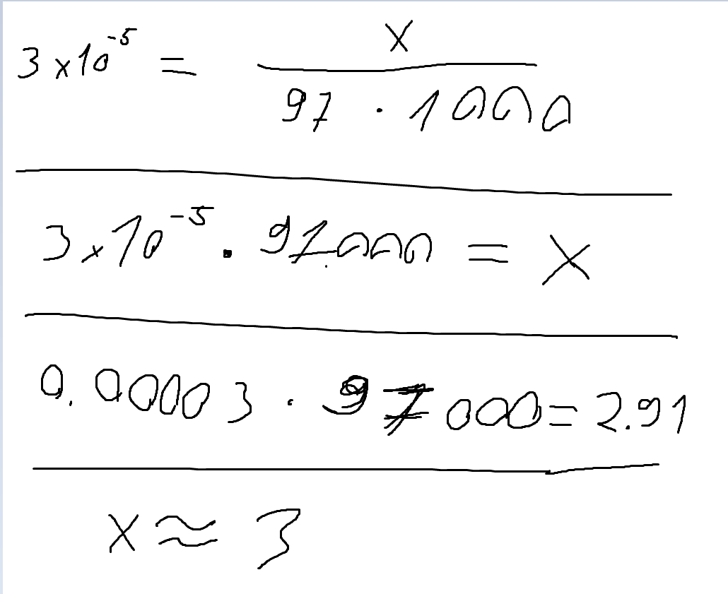

7) Технічний ресурс ПЗ це показник довговічності. Він дорівнює середньому значенню ресурсу всіх примірників.

8) b

9) c

10) с

**Завдання для самостійної роботи**

1. **Проаналізуйте яка властивість надійності є більш інформативною для споживача: безвідмовність; довговічність; збережність; ремонтопридатність.**

Для споживача найбільш інформативною властивістю є безвідмовність, оскільки вона вказує на стійкість продукту до виникнення помилок чи відмов, що важливо для забезпечення стабільної та неперервної роботи.

1. **Як на вашу думку оцінюється ремонтопридатність ПЗ?**

Оцінка ремонтопридатності програмного забезпечення (ПЗ) залежить від таких чинників, як:

* **Модульність:** Чим більша модульність, тим легше визначити, який конкретно модуль потребує ремонту.
* **Документація:** Наявність докладної документації спрощує розуміння структури та логіки програми для здійснення ремонту.
* **Стандарти коду:** Дотримання стандартів коду сприяє однаковості його структури, що полегшує зрозуміння та внесення змін.
* **Тестування:** Наявність високоякісного тестування дозволяє швидко виявляти та виправляти помилки.
* **Доступність засобів розробки:** Наявність відповідних інструментів для розробки та аналізу коду спрощує процес виправлення помилок.

Оцінка ремонтопридатності є важливим аспектом розробки ПЗ і може значно впливати на його довгострокову підтримку та розвиток.

**Контрольні запитання**

1. У п. 1 та 2 питань є різні визначення надійності. У чому полягає різниця і чим вона зумовлена?

Основна різниця полягає в підході до визначення. Деяке визначення (ISO 9000:2007) акцентує увагу на конкретних чинниках, таких як безвідмовність та ремонтопридатність, які впливають на готовність системи. У той час як інше визначення (ДСТУ 2860-94) більше зорієнтоване на стійкість параметрів об'єкта в часі, які визначають його здатність виконувати функції в різних умовах.

2. Інтенсивність відмов ПЗ 10-5. Це добре чи погано?

Інтенсивність відмов ПЗ 10-5 означає 0.00001 відмов на одиницю часу. Зазвичай менші значення інтенсивності відмов вважаються кращими. Така низька інтенсивність вказує на те, що ймовірність відмови дуже невелика, і програмне забезпечення вважається стабільним і надійним.

3. До якої причини відмов ПЗ можна віднести дію електромагнітного поля? За яких умов дія електромагнітного поля здатна привести до відмови ПЗ?

Дію електромагнітного поля можна віднести до *експлуатаційних* причин відмов. Електромагнітне поле може викликати відмови ПЗ через електромагнітні впливи на електронні компоненти комп'ютерної системи. Умови для відмов можуть виникнути при великих інтенсивностях електромагнітного поля, яке може викликати електромагнітні перешкоди або пошкодження електроніки, особливо в чутливих частинах пристрою.